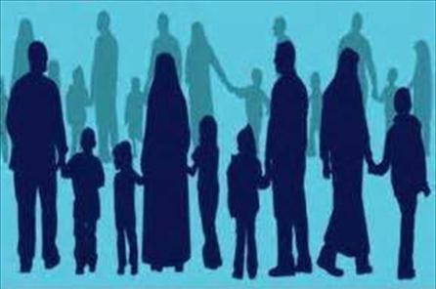

راهبردهای 15 گانه صیانت از جمعیت ابلاغی

دفتر سلامت وزارت بهداشت  :   
**توانمند سازی ذینفعان کلیدی و جمعیت هدف درراستای صیانت از جمعیت  - یشگیری و مدیریت ناباروری  - ارتقای سلامت مادران- ارتقای رشد و تکامل همه جانبه کودکان - ارتقای نرخ باروری کلی در زنان و مردان متاهل -  پیشگیری و مدیریت سقط - افزایش هدفمند نرخ باروری - رصد دقیق آمایش جمعیت و نرخ باروری - توسعه همکاری های بین بخشی در زمینه صیانت از جمعیت -  توسعه پژوهش هایی در راستای صیانت از جمعیت در راستای حفظ و ارتقای باروری - توسعه فناوریها و محصولات خدمات دانش بنیان با درمان ناباروری و ابداعات در حوزه تربیت و توانمند سازی نیروی انسانی در حوزه پیشگیری از ناباروری ، سلامت جنسی و مشاوره فرزند آوری - اصلاح قوانین و خط مشی های نظام سلامت در راستای صیانت از جمعیت - پیگیری قوانین در راستای ارتقای نرخ باروری کلی - تسهیل ازدواج در بین دانشجویان و نخبگان جوان - تسهیل ازدواج در بین کارکنان نظام سلامت و سایر کارمندان دولت**

**آیه ای که که فرزندان و فرزندآوری را با**

**توصیفاتی زیبا ستوده اند**

**آیه 83 سوره کهف:** در بخشی از این آیه کریمه می خوانیم: **«وَ إِذْ أَخَذْنا ميثاقَ بَني‏ إِسْرائيلَ لا تَعْبُدُونَ إِلاَّ اللَّهَ وَ بِالْوالِدَيْنِ إِحْساناً»**؛ (و [به ياد آوريد] زمانى را كه از بنى اسرائيل پيمان گرفتيم كه جز خداوند يگانه را پرستش نكنيد و به پدر و مادر و نزديكان و يتيمان و بينوايان نيكى كنيد).اینکه نیکی کردن به والدین بعد از [توحید در] عبادت، میثاق بعدی خداوند با بنی اسرائیل معرفی شده، می تواند حکایت از رابطه بسیار ویژه ای بکند که بین انسان ها بعد از فرزندآوری، به عنوان والدین و فرزندان، پدید می آید. به عبارت دیگر، دانش و تجربه و حتی پیمان ازدواج و شروع زندگی مشترک، وضعیت ها و نقش های بزرگ سالی را به وجود نمی آورد بلکه دوره «پدر و مادر شدن» است که نقش های بزرگسالی را مشخص می کند.بنابراین به نظر می رسد که تجربه پدر و مادری در فراهم کردن تعالی و رشد شخصیت افراد اهمیت وِیژه ای دارد. وجود همین تجربه ها مجموعه کاملی از ارزش ها را به ساختار شخصیت والدین می افزاید. از این روست که والدین در این آیه کریمه با قرار گرفتن در کنار نام خدا گرامی داشته می شوند

بسمه تعالی



جوانی جمعیت

و فرزندآوری در قرآن کریم

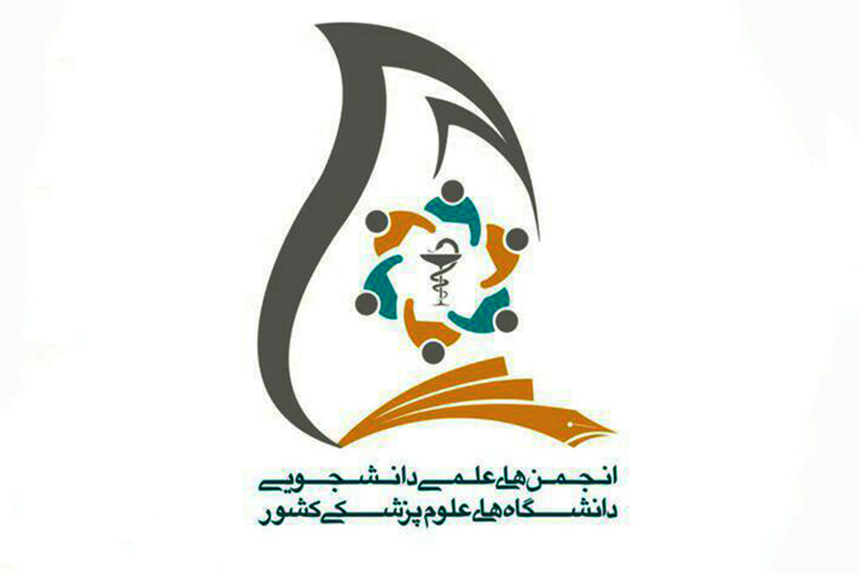

انجمن علمی دانشجویی دانشکده پرستاری و مامایی - پیراپزشکی لنگرود

حضرت آیت‌الله خامنه‌ای :

**تلاش برای افزایش نسل و جوان شدن نیروی انسانی کشور و چاره‌جویی برای نجات کشور از آینده‌ی هولناک پیری جمعیت را سیاستی حیاتی و از ضروری‌ترین فرائض دانستند.**

**3-توجه به زاد و ولد انسانها ی شایسته**

نکته مهم و اساسی که در قرآن کریم وجود دارد، توجه به زاد و ولد انسانهای شایسته و مؤمن است؛ به عبارت دیگر آنچه که اهمیت دارد، افزایش تعداد جمعیت نیکوکاران و صالحان است.در سوره اعراف، به خلقت اولین انسان و اولین بارداری اشاره شده است. براساس آیات۱۵این سوره، حضرت آدم و حوا(ع) ازخداوند متعال خواهان فرزندی صالح و نیکوکار هستند.

هُو َ الَّذی خَلَقَکُم ْ مِن ْ نَفْس ٍ واحِدَة ٍ و َ جَعَل َ مِنْها زَوْجَها لِیَسْکُن َ إِلَیْها فَلَمَّا تَغَشَّاها حَمَلَت ْ حَمْلا ً خَفیفا ً فَمَرَّت ْ بِه ِ فَلَمَّا أَثْقَلَت ْ دَعَوَا اللَّه رَبَّهُما لَئِن ْ آتَیْتَنا صالِحا ً لَنَکُونَن َّ مِن َ الشَّاکِرینَ؛  
او خدایی است که(همه) شما را از یک فرد آفرید و همسرش را نیز از جنس او قرار داد، تا در کنار او بیاساید. سپس، هنگامی که بااو آمیزش کرد، حملی سبک برداشت، که با وجود آن، به کارهای خود ادامه میداد و چون سنگین شد، هر دو از خداوند و پروردگار خود خواستند، اگر فرزند صالحی به ما دهی، از شاکران خواهیم شد.

فرزند آوری در قرآن

**1- نگاه مثبت قرآن به فرزند آوری**

بررسیهای انجام گرفته، نظر قرآن کریم به عنوان منشأ و اساس دین اسلام نسبت به فرزندآوری و تکثیر اولاد مثبت است چراکه زندگی با فرزند صالح فواید و آثار مثبتی درپی دارد که از مهمترین آنها میتوان به کمک و دستاری والدین، ادامه دهنده راه والدین اشاره کردد

2**-فرزند نعمت است**

در قرآن آیات متعددی در مورد فرزند وجود دارد که از مجموع آنها چنین برداشت میشود که فرزندان، نعمتهای الهی نزد والدین هستند، هم میتوان با استفاده صحیح از آنها در مسیر تکامل و هدایت خود و آنها از ایشان بهره جست وهم میتوان با عدم استفاده صحیح از آنها خود و آنها را به خاک مذلت نشاند. تردیدی نیست که دین مبین اسلام بهع نوان برترین دین آسمانی در معارف الهی خود به اهمیت خانواده و فرزندداری کرده است و قرآن کریم و روایات اهلبیت(ع) بهعنوان سرچشمه و منبع اصلی احکام این دین مبین در زمینه های مختلف از جمله مسائل جمعیت شناسی به شمار میروند

**-4باروری هدیه ای از سوی خدا:**

در آیات قرآن کریم، باروری هدیهای از سوی خدا به بندگان و پیروان شایسته معرفی شده است. قرآن کریم همچنین، در مورد حضرت زکریا آیه ه۸۹ سوره انبیاء فرموده است:و َ زَکَرِیَّا إِذ ْ نادىِرَبَّه ُ رَب ِّ لا تَذَرْنِی فَرْدا ً و َ أَنْت َ خَیْر ُ الْوارثِینَ؛ و زکریا را یاد کن آن هنگام که پروردگار خویش را ندا داد، پروردگارا! مرا تنها مگذار که تو از همه بازماندگان بهتری.

در آیه۳۸آلعمران میفرماید : در آنجا بود که زکریا، (با مشاهده آن همه شایستگى در مریم،) پروردگار خویش را خواند و عرض کرد«خداوندا! از طرف خود،  
فرزند پاکیزهاى (نیز) به من عطا فرما، که تو دعا را میشنوى!  
قرآن کریم از استجابت دعای حضرت زکریا برای طلب فرزند در آیه۹۰انبیاء اینگونه یاد میکند: فَاسْتَجَبْنا لَه ُ و َ وَهَبْنا لَه ُ یَحْیىاز این آیات فوق میتوان برداشت کرد که اولا ً فرزند معین پدر در امر دین و دنیا است وهمچنین درخواست فرزند و نسل پاک، سنّت و روش انبیاست و ارزش ذریّه و فرزندان، به پاکى آنهاست.

**حضرت آیت اله خامنه‌ای: تلاش برای افزایش نسل و حمایت از خانواده از ضروری‌ترین فرائض و سیاستی حیاتی است**